|  |  |
| --- | --- |
|  |  |

**ПЛАН ЗАСТРОЙКИ**

**по компетенции «Проектировщик индивидуальной финансовой траектории»**

**Итогового (межрегионального) этапа чемпионата по профессиональному мастерству «Профессионалы»**

Свердловская область

2025 г.

План размещения аудиторий

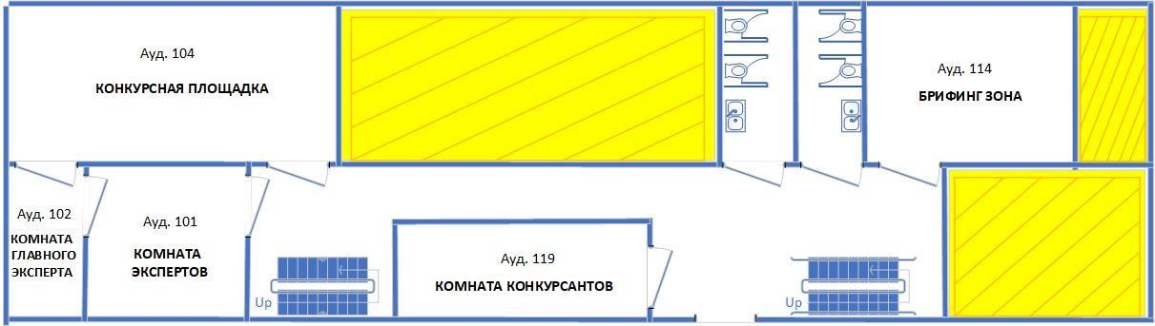

Аудитория 104 – Конкурсная площадка

Аудитория 102 – Комната главного эксперта

Аудитория 101 – Комната экспертов

Аудитория 119 – Комната конкурсантов

Аудитория 114 – Брифинг зона

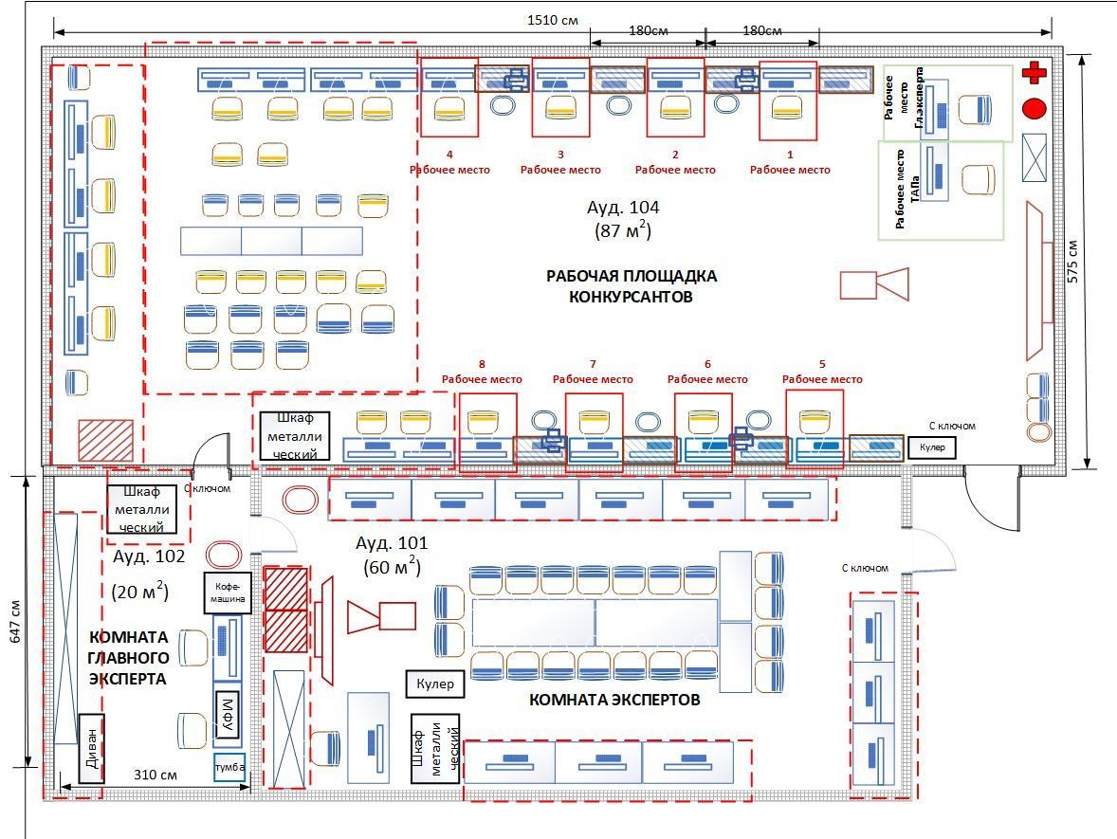

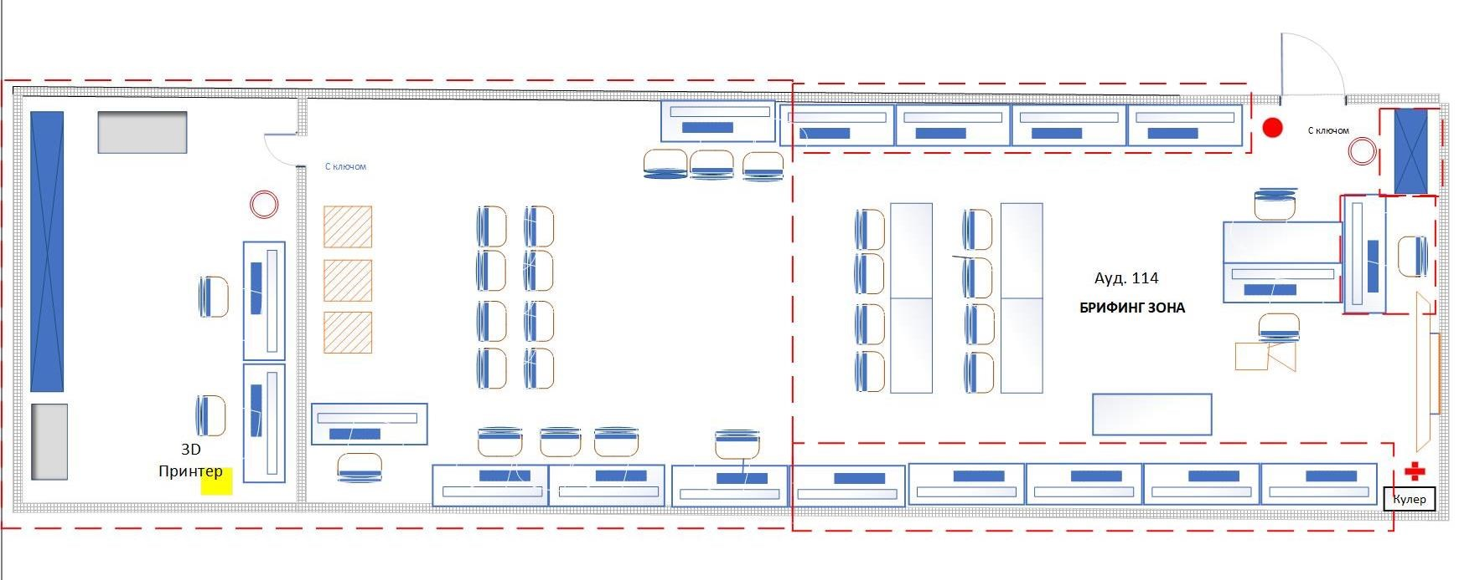

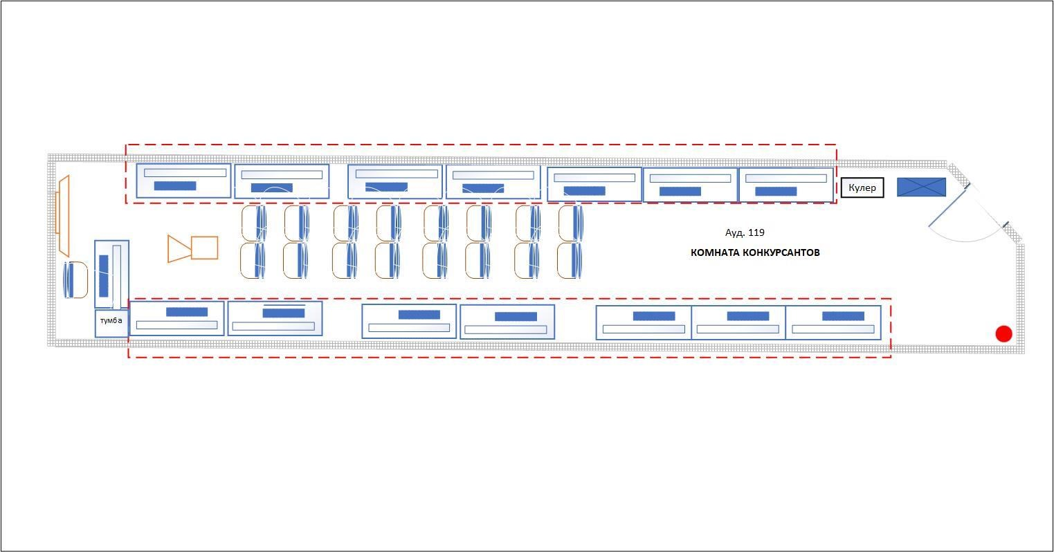

Условные обозначения

